Beck Nándor István
Pázmány Péter Katolikus Egyetem
Jog- és Államtudományi Kar
jogász szak, III. évfolyam

Egy szemeszter Cipruson

Kedves Olvasók!
Jelen rövidke beszámolóval megpróbálom nagyvonalakban visszaadni annak a kicsivel több, mint négy hónapnak a tapasztalatait, mellyel a Cipruson töltött Erasmus utam során gazdagodtam. Igyekszem gyakorlati szemmel tanácsokat adni, remélem sikerül hozzájárulnom, hogy megfelelően tudjatok dönteni úti célotok kiválasztása során.

Az ország
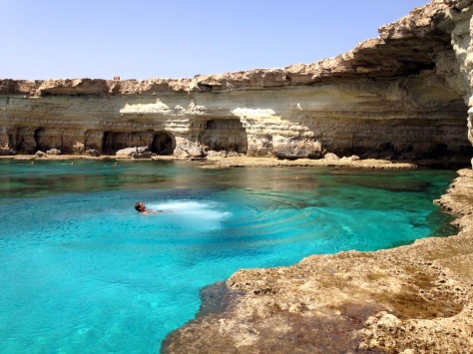
A sziget szépsége mesébe illő, magasba nyúló hegyekkel és homokos tengerpartokkal tűzdelt. Az éghajlat hazánkétól jóval melegebb, áprilistól októberig megfelelő hőmérsékletű a tenger a fürdésre, azonban szinte egész évben van lehetőség a tengerparton időnket eltölteni. Attól függetlenül, hogy én a tavaszi szemeszterben tartózkodtam kint, mindenképpen az őszit ajánlom, ugyanis ilyenkor a szemeszter eleji ZH és egyéb számonkérésmentes heteket a jó időben ki tudjátok használni, hogy beutazzátok a szigetet. Április-májusban ez már nehézkesebb, bár természetesen lehet rá bőven időt szakítani. Ciprus viszonylag kis ország, különösen, ha figyelembe veszem kettéosztottságát, ezért is javasolnám mindenkinek: pár hónap alatt szinte az egész beutazható, lehetőségetek nyílik egy ország, kultúra minden egyes apró részletét szemügyre venni, így átfogó képet alkothattok az ottani életről.
Cape Greco, Ayia Napa
A ciprusi kultúra érdekes lehet egy európai ember számára, a görög-török kettősség jellemzi. Van pár finom helyi ételük (meze, souvlaki), melyet szinte bárhol fogyaszthattok.

Árak, megélhetés
Ciprus európai viszonylatban az olcsóbb országok közé tartozik, azonban egy magyar pénztárca számára még ez is drága lehet. Bizonyos árucikkek szinte azonos áron vásárolhatók, mások ára viszont két-háromszoros. Egy átlag gyorséttermi étel 4-5 euro körül mozog. Bolt említésének nincs jelentősége, a kisebb szupermarketek és a nagyobb bevásárló-komplexumok árszínvonala között nem szignifikáns a különbség, a mindennapi élelmiszereket majdnem hogy teljesen mindegy, hol szerezzük be, persze a nagyobb bevásárlásokat érdemes nagyobb boltokban megejteni.
Nicosiában kollégiumi élet szinte egyáltalán nem létezik, tekintettel a kínált kollégium árára és elhelyezkedésére. A kint tanuló diákok ezért lakásokban szállásolják el magukat, melynek bérleti díja fejenként körülbelül 200-250 euro, ehhez jön még a rezsi, így nagyjából 300-320 euro egy hónapra a szállás. Vannak úgynevezett „Erasmus lakások”, ezek egy háztömbben, Nicosia központi részén, egymáshoz közel találhatók, így nem kell teljes mértékben lemondani a kollégiumi lét előnyeiről ().Ha egy számot kéne mondanom, mennyibe kerül egy hónapra levetítve a kinti élet, azt mondanám, hogy 700 euróból már el tudtok boldogulni, természetesen ez személy szerint változik. Szállást találni nagyon egyszerű, a facebook csoportban mindössze pár óra és már van is albérleted.
A tömegközlekedés viszonylag jó, Nicosián belül bárhová egyszerűen eljuthattok, a távolsági közlekedéssel néha akadnak problémák (pontatlan menetrend, kimaradozó buszok, stb.).

Egyetemi élet
Az egyetem régi és új campusa is varázslatos látványt nyújt. A jogi órák az új campuson vannak, mely meglehetősen távol helyezkedik el a központtól, azonban megfelelő a buszközlekedés, így érdemesebb a központban szállást bérelni, ugyanis minden program, összejövetel, kirándulás onnan indul.
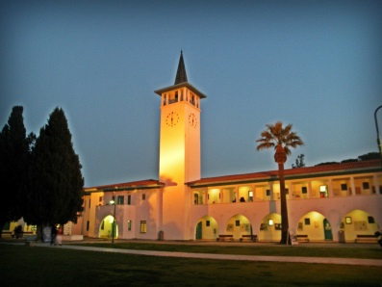
Bizonyos órákra be kell járni, jelents részük azonban ún. olvasószeminárium, mely során az otthon olvasott anyagról 2 hetente egy elbeszélgetés formájában számot kell adni. Az oktatók megfelelően felkészültek, segítőkészek, így megfelelő idő- és energiaráfordítással (1-2 délután egy héten) gond nélkül lehet teljesíteni a kurzusokat. A tantárgyak nagy részét vizsga zárja, azonban nem ritkák a beadandók alapján teljesítendő kurzusok sem. Összességében azt tudom mondani, hogy egy viszonylag könnyen teljesíthető félévet tölthettek kint, így nem áll fenn annak a veszélye, hogy esetleg az itthoni tantárgyaitokkal lemaradtok.
University of Cyprus, Old Campus
Mindenféleképpen említeni szeretném a szemeszter ütemezését, mely a miénkhez képest korábban kezdődik, így végződik is. A mi tavaszi szemeszterünk január 13-án kezdődött és május 13-án ért véget, így problémamentesen teljesíthetők utána az itthoni vizsgák, ha pedig KV időszakban levizsgáztok itthon egy-két tantárgyból, a vizsgaidőszakot tengerparti pihenés után kezdhetitek meg, június elején ().
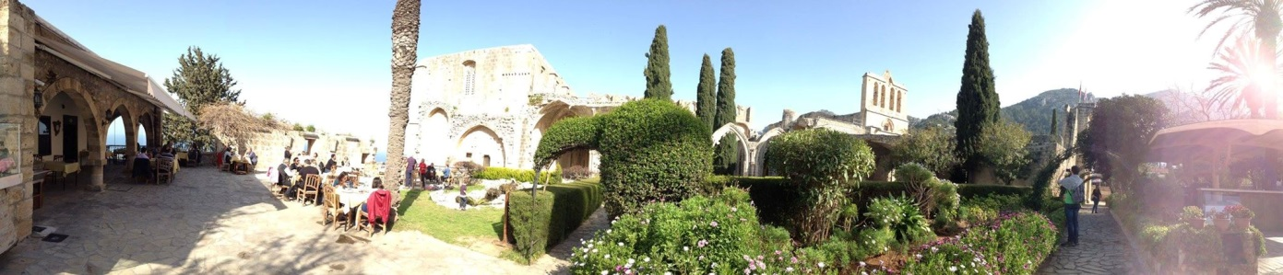
Bellapaise, Kyrenia, Northern Cyprus
Közösségi élet
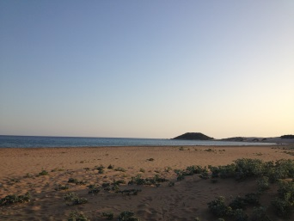
Ha aktív, pezsgő Erasmus életre vágytok, akkor Nicosia a legjobb választás. Nagyjából 150-200 hallgató tartózkodik kint egy szemeszterben, ez véleményem szerint pont megfelelő létszám, hogy barátságokat is tudj kötni, azonban ne érezd magad elveszettnek, mint például egy 1000-1200 fős Erasmus közösségben. Az ESN Nicosia rendkívüli rendszerességgel szervez programokat (helyi „falusi” vacsora, kirándulások, karneválozás, stb…), melyekre feltétlenül érdemes ellátogatni, fergeteges megmozdulások szoktak lenni, korrekt áron. Ezen kívül Cipruson a lehetőségek tárháza széles: a hegyi túrázástól kezdve a városnézésen át a tengerparti programokig terjed, mindenki megtalálja a számára megfelelőt. Azokban a hetekben, amikor össz-erasmusos megmozdulást nem rendeztek, mi magunk szerveztünk, vagy akár elég, ha felülsz bármelyik távolsági buszra, Ciprus kis ország, szinte biztos lehetsz benne, hogy találsz rajta erasmusost, így még programot sem kell szervezned.
Burhan’s Golden Beach, Dipkarpaz, Northern Cyprus
Azok számára, akik szeretnék körbejárni a szomszédos országokat, a sziget ideális hely: a környező országokba majdnem hogy fillérekért találunk repülőjegyet (Törökországba, Görögországba nagyjából 40 euro egy oda-vissza jegy).

Összefoglalás
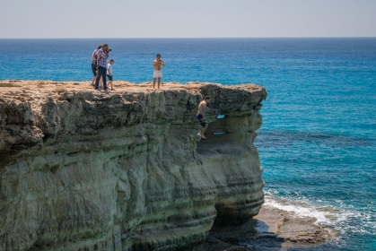
Ha egy olyan országban szeretnél eltölteni egy szemesztert, esetleg kettő, ahol a tanulás mellett kikapcsolódni, világot látni is jut időd és van lehetőséged, akkor Ciprus számodra a tökéletes választás. Úgy gondolom, mérföldkőnek számít, hogy ebbe az országba is lehet már menni tanulmányútra, megtisztelő továbbá, hogy mi lehettünk az első pázmányos „delegáció” Nicosiában. Jelen sorok írásakor visszatekintve bátran állíthatom, hogy egyetemi éveim legizgalmasabb szemeszterét töltöttem ebben a varázslatos országban. Egy szó mint száz: Ciprus az EU gyöngyszeme, ne hagyjátok ki!
Ugrás a Cape Greco szikláról

